Конспект НОД
по ознакомлению с миром природы
«Строим домик для трех поросят»
(средняя группа)
О.С. Лисина, воспитатель МАДОУ «Детский сад комбинированного вида №75»
Цель: закрепить знания о природном материале – камень, формировать умение обследовать и называть свойства объектов неживой природы (крепкий, твердый, неровный или гладкий, тяжелый, блестящий, красивый и др.), воспитывать интерес к экспериментированию.
Интеграция образовательных областей: познавательное развитие, речевое развитие, художественно - эстетическое развитие, социально - коммуникативное развитие, физическое развитие.
Познавательное развитие: закрепить знания детей о свойствах камней (тяжелый, крепкий, не мнется, прочный), их форме, размере. Продолжать прививать детям навыки экспериментирования. Развивать исследовательский интерес к камням. Способствовать развитию мыслительных умений: сравнивать, обобщать, анализировать.
Речевое развитие: развивать речь и обогащать словарный запас детей.
Социально - коммуникативное: воспитывать у детей умение слушать воспитателя, сверстников, не перебивая. Воспитывать бережное отношение к неживой природе.
Художественно - эстетическое: упражнять детей выкладывать камушки ровно, прикреплять их к пластилину, не выходить за границы.
Физическое развитие: развивать двигательную активность детей.
Методы и приёмы:
Практические: создание художественного продукта, опыты, экспериментирование, физкультминутка, сюрпризный момент.
Наглядные: презентация.
Словесные: беседа, объяснения, вопросы к детям, словесная игра.
Материал и оборудование: посылка с образцами материалов (вата, бумага, камень); диск с записью. На каждого ребенка: тарелочка с материалами (вата, бумага, камень); стаканчик с водой, ложечка.
Для продуктивной деятельности ватман с изображением поросят и заготовкой дома, камешки для мозаики.
Предварительная работа:
Чтение художественной литературы: сказка «Три поросенка» в пер. С. Михалкова, С. Баруздин «Строим дом». Рассматривание альбома «Камни в природе». Рассматривание камней в уголке опытно-экспериментальной деятельности.

Ход непосредственной образовательной деятельности:
Дети стоят в кругу, читают:
Собрались все дети вокруг.
Я твой дуг и ты мой друг.
Крепко за руки возьмемся
И гостьям мы улыбнемся
Воспитатель сообщает детям, что получила видео - письмо, предлагает детям прослушать его.
-Прослушиваем запись: «Здравствуйте, ребята! Это три поросенка: Ниф-ниф, Наф-Наф и Нуф-Нуф. Мы собрались строить дом, чтобы он защитил нас от непогоды и от злого волка. Как вы знаете, дом поросенка должен быть крепостью. Поэтому нам нужен крепкий и надежный дом. Но мы не знаем, из чего лучше его построить. Мы выслали вам несколько материалов. Помогите нам выяснить, из какого материала лучше всего строить дом? Ваши поросята»
Воспитатель: давайте посмотрим, что же за материалы прислали нам поросята? (достает посылку, в которой лежат вата, бумага и камень).
Воспитатель: Посмотрите, ребята, что же это нам прислали поросята? (дети перечисляют материалы).
- Давайте посмотрим на волшебный экран, я расскажу вам немного об этих материалах.
Воспитатель показывает презентацию.
Рассказывает, что вата-это хлопок, бумагу делают из древесины, откуда берутся камни, какие бывают и где используются).
Воспитатель: А теперь давайте представим, как мы будем строить дом.
Динамическая пауза «Строим дом»
Раз, два – молотком
Поросята строят дома
Крыша большая – вот такая
Окна большие – вот такие
Поросята строят целый день
Строить им совсем не лень
Позовут они гостей
Станет в доме веселей.
Воспитатель: ну что же, размялись, отдохнули! А теперь пора за работу! Как вы считаете, из какого материала лучше построить дом для поросят? (ответы детей). А теперь проверим, правы ли вы.
Дети подходят к столам, на которых блюдца, стаканчики с водой, ложечки, кусочки ваты, бумаги и камень – на каждого ребенка.
Опыт 1. «Сравниваем наощупь»
Возьмите в руки вату. Какая она наощупь? (мягкая, пушистая). Возьмите бумагу. Какая она? (легкая, гладкая). Возьмите в руки камень, какой он? (твердый, гладкий).
Какой самый твердый материал? (дети делают вывод)
Опыт 2. «Прочность»
Возьмите по очереди в руки бумагу, вату и камень. Попробуйте сжать, скомкать, сломать или порвать каждый из материалов. Что у вас получилось? (камень не сминается, значит, он крепкий, твердый, прочный).
Какой материал самый прочный? (дети делают вывод)
Опыт 3. «Защита от ветра».
Попробуйте подуть на бумагу, вату и камень. Что происходит? Бумага и вата – улетают. А камень остается на месте. Почему? Камень тяжелый.
Какой материал самый тяжелый? (дети делают вывод)
Опыт 4. «Защита от дождя».
Положите все три материала на блюдце. Возьмите ложечку, наберите ею воды из стаканчика и полейте на материалы. Что происходит? Бумага и вата намокли, впитали в себя воду. Камень воду не впитывает, значит, не промокает. Вода стекает с камня.
Какой материал не промокает? (дети делают вывод)
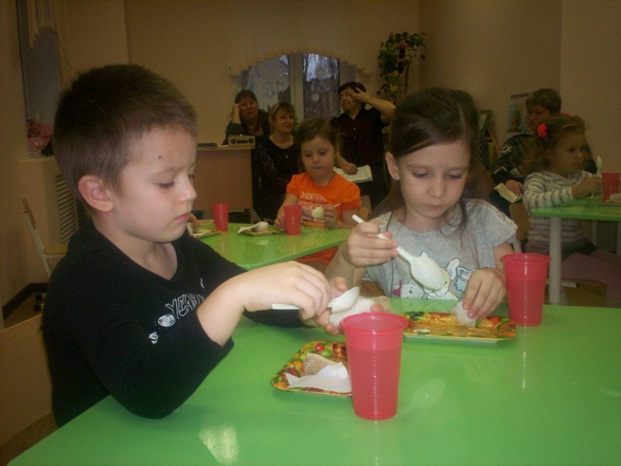
Воспитатель: Вот мы и выяснили, что камень в отличие от бумаги и ваты – прочный, твердый, не мнется, тяжелый, не промокает. Как вы считаете, какой из этих материалов все-таки подойдет для строительства дома для поросят?
Дети: Камень.
Коллективная продуктивная деятельность
Давайте все вместе сделаем из камушков домик для поросят.
Воспитатель включает запись песни поросят «Ни кола и ни двора». Дети прикрепляют камешки на домик (на пластилин).
Подведение итогов.
Ну что же, ребята, мы славно потрудились и узнали ответ на вопрос поросят, из чего же лучше построить дом. А построенный нами домик мы отправим поросятам.
